Приложение к программе «Край, в котором я живу»
№ | Этап | Содержание | Скриншот
1 | Знакомство с правилами работы  Страница сайта  https://kraeveds.wixsite.com/mykrayrodnoy/vvedenie | Начинаем работу в данной программе со знакомства, что такое веб-квест. На странице 1 поясняем перевод этого слова.  В переводе с английского web -сеть, паутина; quest – поиск, путешествия.  Веб-квест – это задание c элементами ролевой игры, для выполнения которого используются информационные ресурсы Интернета  На страницах 2 и 3 дана информация о целях квеста и задачах, плане работы.  Необходимо обратить внимание, что:  1. Веб-квест - это не соревнование, не конкурс,  а интересная форма получения новых знаний.  2. Вы - команда, каждый участник которой  работает на общий результат.  Ученики заполняют ответы Анкеты 1. | 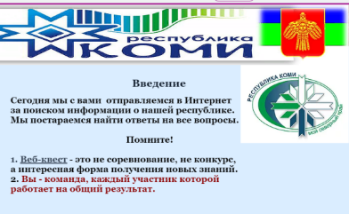  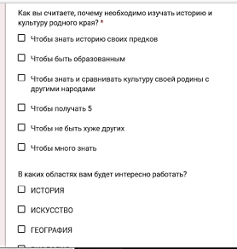
2 | Знакомство с темами веб-квеста  Страница сайта  https://kraeveds.wixsite.com/mykrayrodnoy/stranicy-veb-kvesta | На странице 4 представлено содержание, перечень тем веб-квеста. Этими темами Веб-квест не ограничивается, так как многие страницы имеет подстраницы. Например,  тема «Природа Республики Коми» содержит страницы  - животные.  - растения.  - птицы.  Тема «Культура Республики Коми» содержит подтемы:  - фольклор.  - музыка.  - литература.  Тема «Этнография Республики Коми» включает  - ремесла и промыслы,  - одежду,  - национальные блюда.  Дополнительная информация открывается по гиперссылкам. | 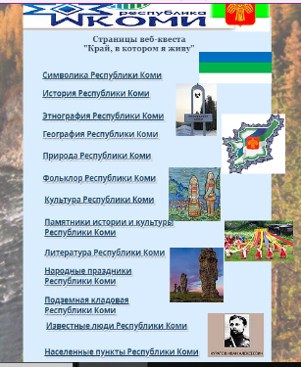  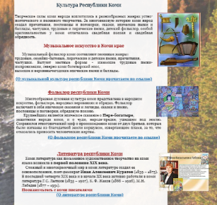
3 | Символика Республики Коми  Страница сайта  https://kraeveds.wixsite.com/mykrayrodnoy/simvolika | Тема в Программе звучит «Под защитой золотой птицы». К этой теме был подобран материал о символах нашей республики, к которым относятся Герб, Гимн и Флаг.  На странице квеста предложен материал: история создания, авторство, значение.  Разместили на странице и аудиозапись Гимна  По ссылкам можно перейти на веб-страницы и узнать значение цвета, деталей, форм Гербов.  Задание, предложенное ученикам, - нарисовать Герб своей семьи, класса, школы.  Цель такого задания – познакомить с правилами создания Герба и способствовать объединению ребят с их родителями.  Для закрепления и проверки знаний была предложена викторина в игровой форме. Причем у ребёнка есть подсказки – можно открыть буквы. Следовательно, задание не будет вызывать дискомфорт. |  |  |  | 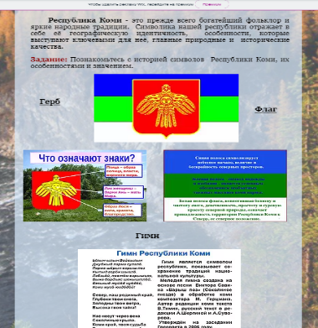  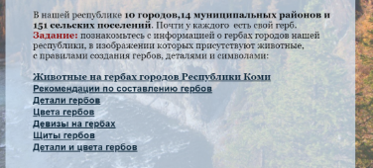  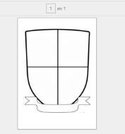  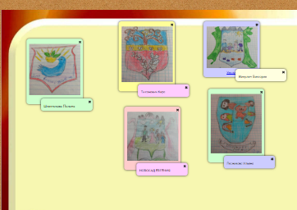  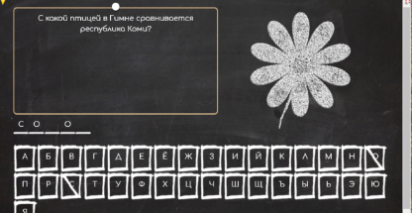
4 | История Республики Коми  Страница сайта  https://kraeveds.wixsite.com/mykrayrodnoy/istoriya | Тема истории для учащихся 1-4 классах дается ознакомительно.  Год, событие, герои того времени.  Образное представление событий будет способствовать запоминанию.  Предложены для знакомства основные даты истории, главное из которых образование нашей республики. К 100-летию мы и создали веб-квест.  В Программе есть тема «Годы войны в нашей республике».  На странице представлен интересный материал.  Уникальные оленьи батальоны, сформи-рованные на территории Ижемского и Усть-Усннского районов. В них насчитывалось более 4 тыс. оленей.  Проверка знаний проходит в игровой форме – необходимо соединить даты и события. Затем программа Learningapps сама проверяет выполнение. | 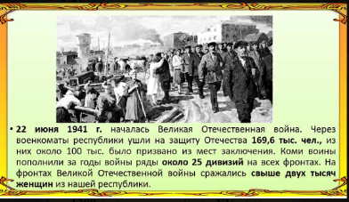  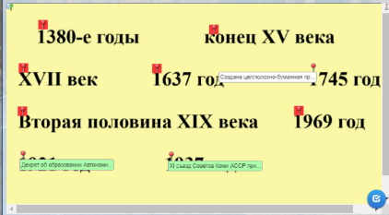  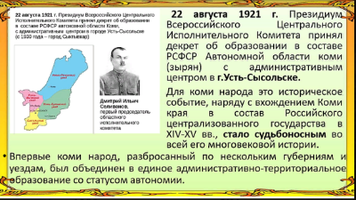  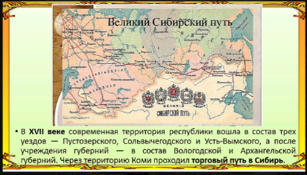  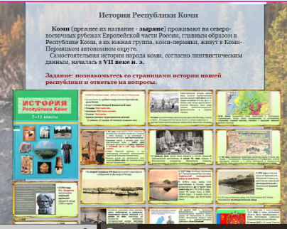
5 | Этнография Республики Коми  Страница сайта  https://kraeveds.wixsite.com/mykrayrodnoy/etnografiya | Этнография (от греч. éthnos — племя, народ) - общественная наука, изучающая культурно-бытовые особенности, быт, материальную и духовную культуру.  Тем по курсу много:  «Как одевались раньше?», «Народные ремёсла», «Коми орнамент». Для активного изучения их предлагаем на этой странице материал по темам:  1) Традиционные ремесла народов коми.  2) Народные промыслы Республики Коми.  3) Национальная одежда народа коми.  4) Коми орнаменты.  5) Женское рукоделие.  6) Еда коми народа.  7) Земледелие и скотоводство жителей Коми.  8) Охота и рыболовство жителей Коми.  Тем много, они изучаются как в 1, так и в 4 классах. Для всех придуманы задания.  - Приготовьте сообщение об одном из народных промыслов.  - Пройдите он-лайн тест по теме «Национальный костюм»  - Разукрасьте шаблон рукавички коми орнаментом.  - Приготовьте вместе с родителями коми блюдо |  |  |  |  |  |  | 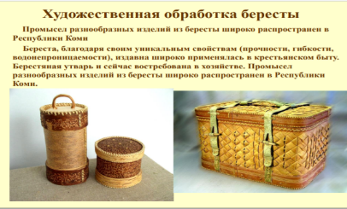  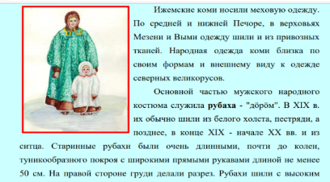  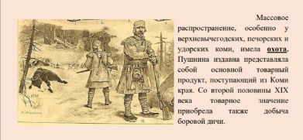  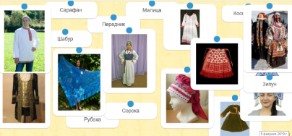
6 | География Республики Коми  Страница сайта  https://kraeveds.wixsite.com/mykrayrodnoy/geografiya | Особенности географического положения и своеобразие гор, рек, озер рассматриваются на уроках по темам:  «Северные реки»  «Поверхность земли Коми», «Памятники природы», «Заповедные места».  В Интерактивном приложении  кратко представлена информация о горных рядах Приполярного, Полярного и Северного Урала, реках, озерах и болотах нашей республики. Затем для более подробного знакомства даны ссылки на веб-страницы. Ребята самостоятельно смогут познакомиться с интересными фактами.  Особое внимание уделяется Столбам выветривания на плато Мань-Пупу-Нер, которые называют чудом природы.  Задание на этой странице – онлайн-кроссворд.  Преимущество такого задания в том, что ребята могут сами себя проверить, увидев ошибку, найти правильный ответ. | 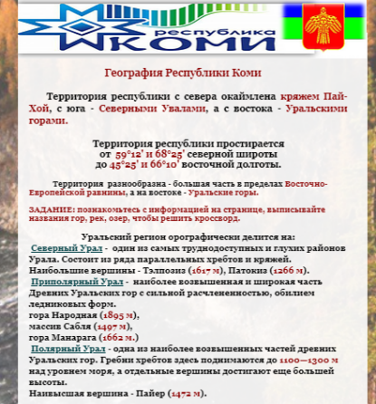  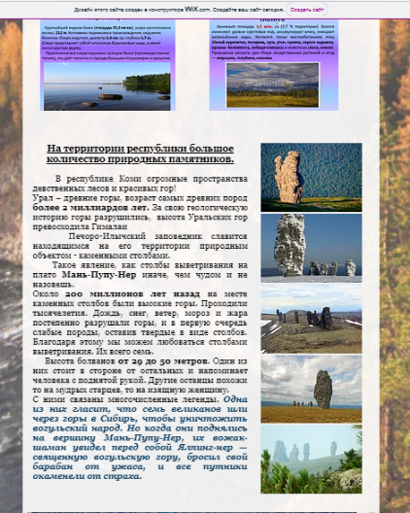  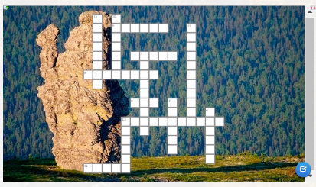  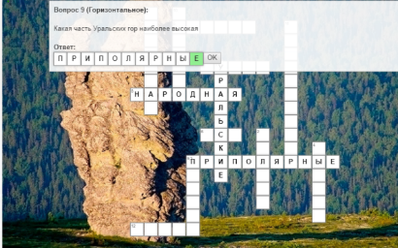
7 | Города республики Коми  Страница сайта  https://kraeveds.wixsite.com/mykrayrodnoy/goroda-respubliki | Историю, особен-ности, население и промышленность многих Республиканских городов изучают в курсе программы «Край, в котором я живу». Поэтому данную страницу квеста можно будет использовать многократно.  На веб-странице представлена краткая информация о 20 населенных пунктах,  дается веб-ссылка на более подробный источник.  К истории каждого города подобран вопрос, например:  - Какие существуют версии значения названия Койгородок?  - Кто такой Иван Петрович Криволап, в честь которого названа улица в Комсомольске-на-Печоре?  После знакомства с историей городов ребята проходят тест «Города Республики Коми» (https://goo.gl/forms/AajOqMdIX79dAzY03)  Еще одно – творческое задание: составить ребус с названием населенных пунктов республики. | 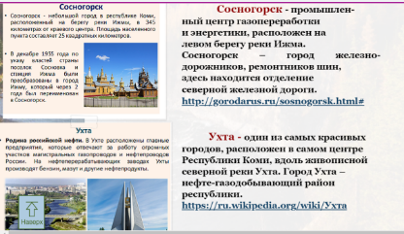  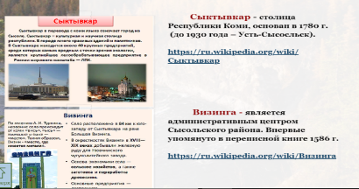  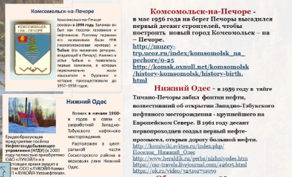  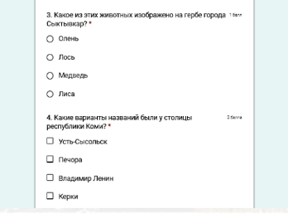  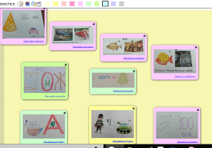
8 | Природа Республики Коми  Страница сайта  https://kraeveds.wixsite.com/mykrayrodnoy/priroda | Просторы, общей площадью в 416 тысяч квадратных километров, северные лесные массивы с уникальной флорой и фауной, непоколебимые горы Урала и кристально чистые реки – это богатство Коми.  Особенностям природы нашей республики уделяется огромное значение, так как любовь к родному краю должна формироваться на протяжении всего учебного периода.  Работу распределили в три блока  - Животные Республики Коми,  - птицы,  - растения.  Задание:  - познакомьтесь с содержанием каждой темы, обратите внимание на детали, на информацию о Красной книге республики Коми,  - ответьте на вопросы,  - выполните онлайн задания.  - Подобрать загадки про птиц и нарисовать к ним ответы.  2) Решить кроссворд.  3) Отгадать ребусы. | 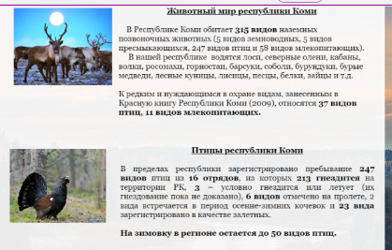  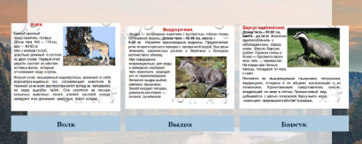  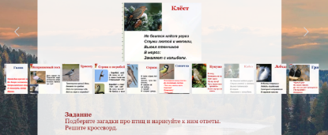  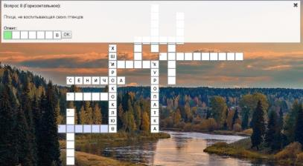  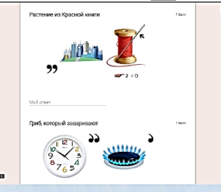
9 | Культура Республики Коми  Страница сайта  https://kraeveds.wixsite.com/mykrayrodnoy/kultura | Благодаря своему географическому положению культура Коми очень многогранна. Наш народ, поэты и писатели, художники, музыканты и художники на протяжении столетий творили шедевры.  На этой странице представлены темы:  фольклор республики Коми, музыкальное искусство и литература Коми.  Особое внимание фольклорным жанрам, в которых отразилась вся жизнь коми народа, его трудолюбие, его мудрость и вера в лучшее будущее.  На этапе музыкального искусства также происходит знакомство народной музыкой, народными инструментами, можно послушать аудиозапись.  Литература нашей республики представлена от Стефана Пермского (1372 г.) до современных:  Е.В. Габовой.  После знакомства с историей развития этих областей, чтения произведений и прослушивания музыкальных композиций ребята могут проверить полученные знания. |  |  |  |  | 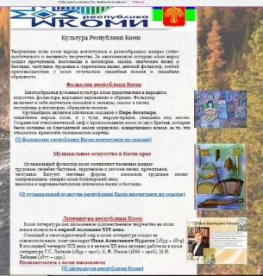  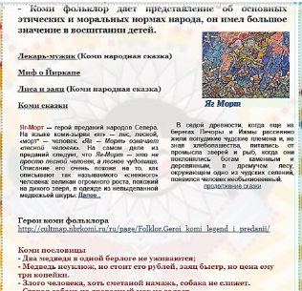  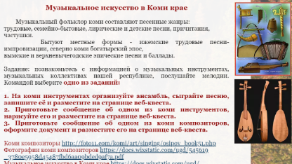  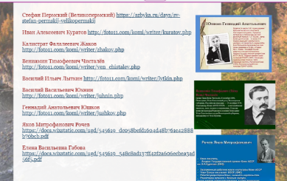  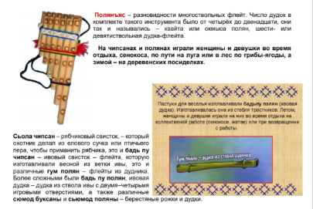
10 | Народные праздники  Страница сайта  https://kraeveds.wixsite.com/mykrayrodnoy/komi-prazdniki | Народные праздники определяют пове-дение, психоло-гическое состояние и настроение человека, способны передать все богатство и многообразие духовной культуры. Не все, но очень многие праздники продолжают свое существование и по сей день.  На странице пред-ложена информация о некоторых праздниках:  - «Усть-Цилемская Горка»  - «Речкей»  - Праздник Солнца «Шондiбан»  - «Василей лун».  Появился и новый праздник. «Сосногорье» празднуется 22 августа на День республики на берегу реки Ухта.  Задание: рассказать о традициях празднования народных праздников, которые соблюдаются у учеников дома. | 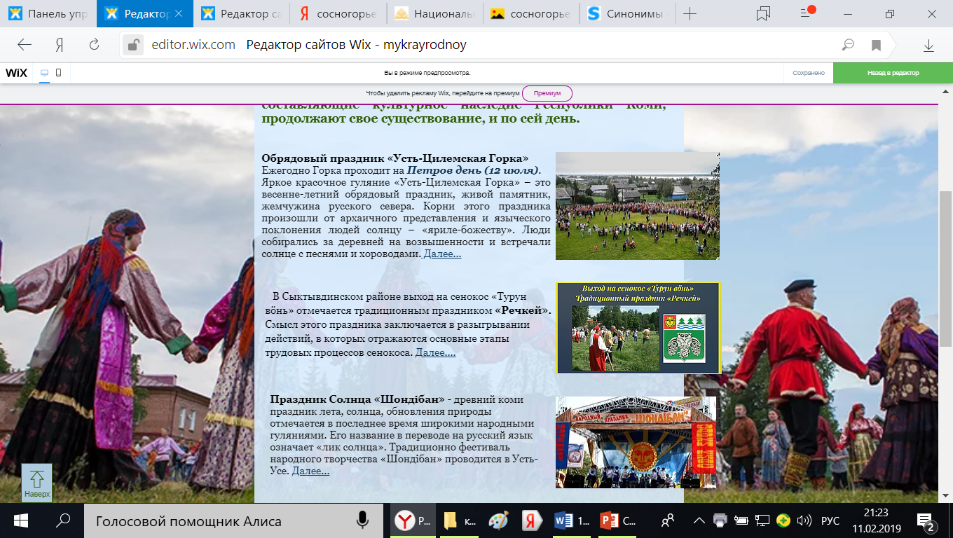  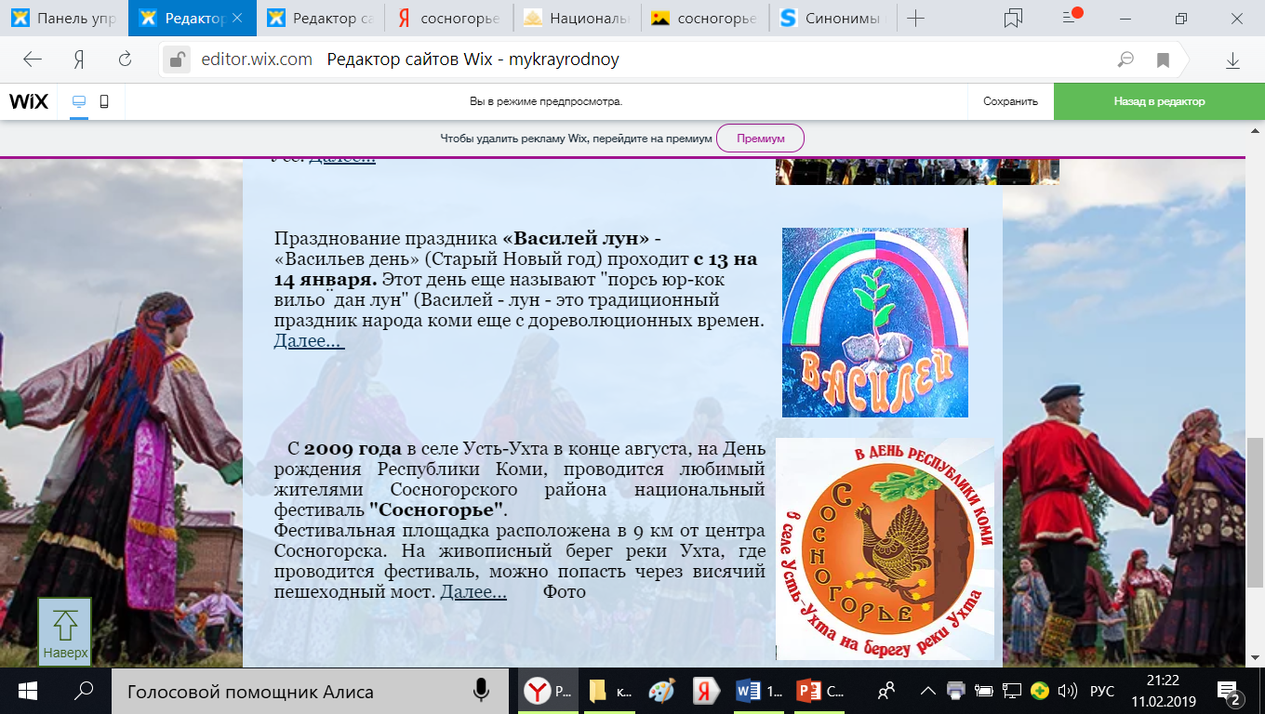  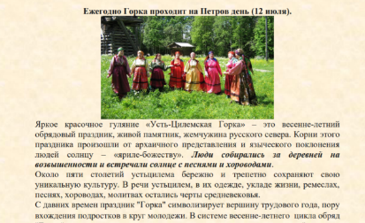  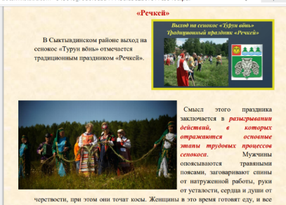  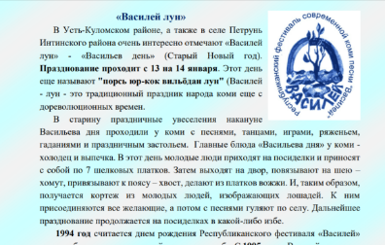
11 | Подземная кладовая  Страница сайта  https://kraeveds.wixsite.com/mykrayrodnoy/podzemnaya-kladovaya | Полезные ископаемые республики Коми играют важную роль для страны. На территории региона расположен крупный угольный бассейн, нефтегазоносная провинция и бассейны горючих сланцев - Республика богата на топливно-энергетические ресурсы.  На странице есть ссылки на веб-страницы:  - Торф.  - Каменный уголь.  - Природный газ и нефть.  - Фосфориты.  - Сера.  - Калийная и каменная соль.  - Барит.  - Титановые руды.  - Алюминиевые руды.  - Золото.  - Флюорит.  - Рубин.  - Кварц.  Задание этой страницы  - познакомиться с информацией о полезных ископаемых и ответить на вопросы кроссворда. |  | 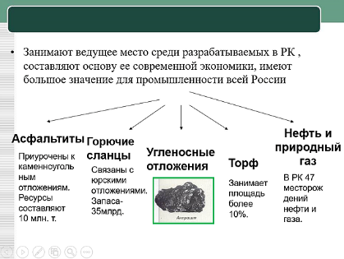  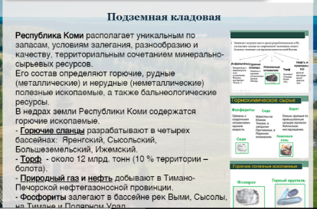  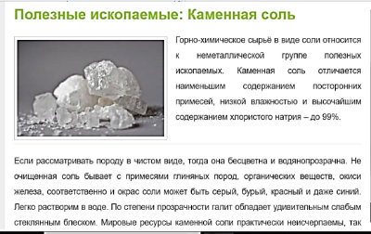  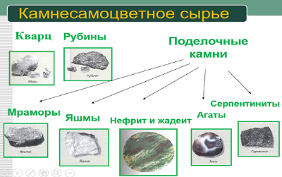  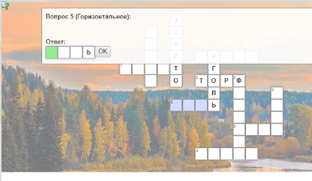
12. | Памятники истории и культуры  Страница сайта  https://kraeveds.wixsite.com/mykrayrodnoy/pamyatniki-istorii-i-kultury | Памятники истории и культуры являются одной из составных частей культурного наследия. Они прививают человеку любовь к родине, воспитывают уважение к предкам, знакомят с историей и культурой своего народ.  На странице квеста предложено знакомство с тремя памятниками, посвященными В.А.Русанову, Питириму Сорокину и Г.А.Чернову.  Для знакомства с культурными памятниками были выбраны арт-объекты: памятники «Глухарю», «Комару-нефтянику» и «Промысловый календарь».  Ученики по ссылкам на веб-страницы могут познакомиться с историей их появления.  Страница квеста заканчивается творческим заданием: нарисовать и разместить макеты памятников, которых не хватает в нашем городе. |  |  | 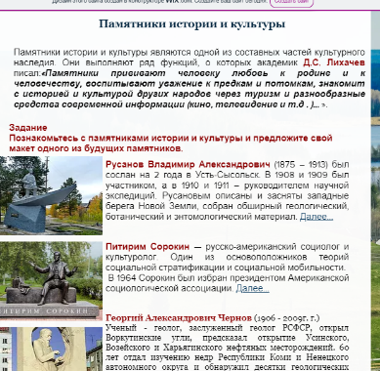  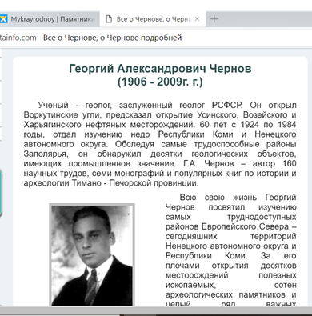  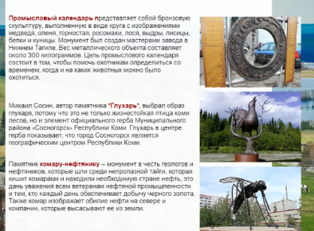  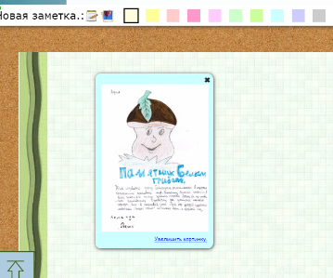
13. | Известные люди Республики Коми  Страница сайта  https://kraeveds.wixsite.com/mykrayrodnoy/izvestnye-lyudi | Наш родной край красив и могуч. Но главное богатство Коми края - это талантливые, трудолюбивые люди, которые любят свою землю и вносят вклад в ее развитие.  Кто эти люди? Много ли мы знаем о них? Предлагаем вам познакомиться с судьбами великих земляков.  На странице квеста представлена информация о 13 земляках (писателях, спортсменах, геологах, военных). Один из них – сосногорский поэт и композитор  С.И. Пахтушкин, автор гимна города и Кадетской школы.  В ходе изучения курса «Край, в котором я живу» будем давать задания ученикам готовить сообщения о тружениках нашей республики, а затем размещать на странице.  В качестве проверки знаний придумали задание «Кто эти люди?» |  |  | 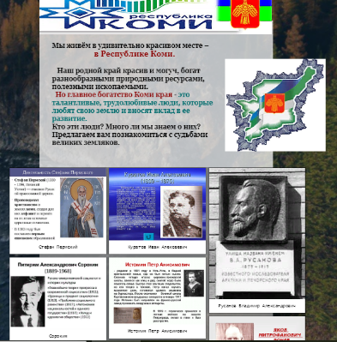  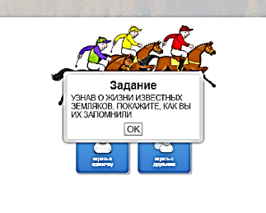  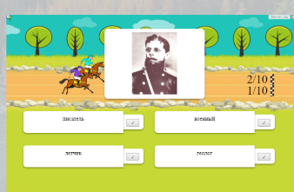
14. | Итоговый тест  Страница сайта  https://kraeveds.wixsite.com/mykrayrodnoy/itogovyj-test  Эл.адрес теста  https://goo.gl/forms/oS1P4sXSKhKxg9wE2 | В конце года после изучения тем можно провести проверку знаний в итоговом тесте, в котором 20 вопросов по всем темам.  В начале года ребятам было рекомендовано записывать в тетради основные термины, даты, имена, сведения. На итоговом уроке пользоваться тетрадью можно и нужно.  С помощью онлайн-тестирования можно узнать, как потрудились ребята, много ли узнали, был ли данный веб-квест познавательным и интересным.  В завершении работы просим ребят оставить свое мнение по изученному материалу.  - Какие тема и задание были самыми интересными?  Ответов еще нет, так как работа проходит первый год, но на фото видно, как это будет выглядеть.

